CUENTA PÚBLICA 2024
INDICADORES DE RESULTADOS
UNIVERSIDAD TECNOLÓGIA DE TAMAULIPAS NORTE
CIERRE DEL PROGRAMA OPERATIVO ANUAL 2024
La Universidad Tecnológica de Tamaulipas Norte presenta un breve resumen informativo del cierre de su Programa Operativo Anual mismo que registra avance en las diferentes cédulas que conforman el documento denominadas “cédula equidad”, “cédula académica”, “cédula vinculación” y “cédula gestión”.

Al cierre del ejercicio 2024 respecto a la cédula equidad se registran cuatro procesos denominados: equidad más grupos vulnerables, orientados atender ocho indicadores que permiten monitorear y promover acciones en atención a los grupos más vulnerables de estudiantes de esta institución, así mismo permite contribuir al objetivo estratégico del Programa Sectorial de Educación denominado Garantizar el derecho de la población en México a una educación equitativa, inclusiva, intercultural e integral, que tenga como eje principal el interés superior de las niñas, niños, adolescentes y jóvenes.

En dicho proceso las metas comprometidas para el cuatrimestre septiembre-diciembre 2024 se lograron en su totalidad.
Respecto a la cédula académico se registran ocho procesos denominados: Programa de Atención Psicopedagógica, Sistemas de Gestión de Calidad, Programa de Evaluación Institucional, Programas Educativos con Análisis situacional del Trabajo, Programa de Prevención a la Deserción Escolar, Programa Institucional de Tutorías, Alumnos inscritos a Programas Educativos de TSU y Licenciatura/Ingeniería, Tasa de Egreso de los Programas Educativos; con atención a quince indicadores que permiten monitorear y promover acciones en atención Establecer los parámetros para el control sobre la gestión de cambios (elaboración, actualización y/o retiro) de la información documentada de los procesos y subsistemas que conforman el sistema de gestión de calidad de la UTTN, con el fin de facilitar su identificación, revisión, validación, aprobación, divulgación, retiro por obsoletos y su distribución en el punto de uso, impulsar la calidad institucional de manera integral mediante la modernización e innovación de los procesos a fin de asegurar que las acciones planificadas, son conforme a los requisitos de la norma mexicana NMX-CC-9001-IMNC-2015 y con los requisitos del sistema de gestión de calidad establecido por la Universidad Tecnológica de Tamaulipas Norte, establecer lineamientos para la mejora continua de la eficacia del sistema de gestión de calidad de la Universidad Tecnológica de Tamaulipas Norte, de acuerdo con los requisitos de la norma ISO 9001:2015, garantizar la pertinencia de los programas educativos en función de los requerimientos de las partes interesadas como son los empleadores, asociaciones civiles, sector educativo y sociedad en general. Para lograr la meta de este objetivo es importante llevar a cabo el Programa de Fortalecimiento de la Oferta Educativa a fin de estar más cerca de las Escuelas de Educación Media Superior, y de esta manera tener una mayor cobertura y una mayor demanda, se proponen además estrategias y actividades para la permanencia de los estudiantes a fin de utilizar de manera óptima la infraestructura física y humana de la que dispone la Universidad, Tener servicios educativos consistentes, uniformidad en los resultados del proceso enseñanza-aprendizaje, trabajo realizado en forma eficaz, ordenamiento en las funciones universitarias, en las funciones y responsabilidades del personal docente y administrativo, mantener la competitividad al tener un proceso educativo que se desarrolla con un sistema de control y aseguramiento de la calidad, proporcionar confianza y seguridad a los diferentes sectores de la sociedad obteniendo un reconocimiento público y prestigio social y Servicio de asesoría psicopedagógica individual a alumnos que lo soliciten o los refieran en coordinación con los Tutores de grupo de las diferentes carreras de la Universidad, así como orientación familiar, cursos y talleres de salud mental y adicciones para contribuir a las acciones preventivas y correctivas de la deserción escolar, así como realizar evaluaciones psicométricas a alumnos de movilidad académica o del programa de inclusión.

En dicho proceso las metas comprometidas para el cuatrimestre septiembre-diciembre 2024 se lograron parcialmente; diez indicadores con un cumplimiento del 100% en todas las metas comprometidas y en dos indicadores se lograron parcialmente.

En la cédula de vinculación se concentran diez procesos denominados: vinculación, vinculación/ internacionalización, certificaciones, convenios firmados anualmente con el sector productivo, consejos de vinculación y pertinencia, mismos que concentran 17 indicadores que tienen el siguiente alcance Promover y recomendar a los egresados en el mercado laboral de la región, para la colocación de los egresados, Promover y recomendar a los egresados en el mercado laboral de la región, para la colocación de los egresados de los niveles de TSU e Ingeniería, Promover y recomendar a los egresados en el mercado laboral de la región, para la colocación en áreas afines de los egresados, El objetivo es apoyar a los alumnos y personal docente, para que puedan tener la oportunidad de conocer, aprender y experimentar en una ciudad o país, diferente de donde viven. Con ello, se tendrán más oportunidades de conseguir un posicionamiento en el campo laboral o un mejor desempeño magisterial, aportando con ello al crecimiento y desarrollo de nuestro país. Con lo anterior se podrá implementar de manera ordinaria el Plan Estratégico para acceder a más convocatorias de becas y apoyarnos en nuestras instituciones hermanas para generar un mayor vínculo de coadyuvanza, la ejecución del programa federal NODESS genera alianzas de integración voluntaria conformadas por al menos tres actores, teniendo como finalidad el desarrollar ecosistemas de economía social y solidaria en sus territorios, a través de los cuales se propongan, diseñen e implementen soluciones territoriales a las necesidades colectivas, descubrir los talentos del estudiante y realizar una educación complementaria para su desarrollo personal, desarrollo de capacidades acorde a la disciplina, reconocimiento del alumno, difusión, desarrollo y evaluación de certificaciones de conocer dirigido a alumnos, egresados, sector productivo y de servicios de la región, así como al público en general, Difusión, desarrollo y evaluación de certificaciones de CONOCER dirigido a alumnos, egresados, sector productivo y de servicios de la región, así como al público en general y Promover la Vinculación de los Programas Educativos de la Universidad con el Sector público, privado y social, mediante líneas innovadoras de investigación aplicada y desarrollo tecnológico.

En dicho proceso las metas comprometidas para el cuatrimestre septiembre-diciembre 2024 se lograron parcialmente, 16 indicadores en su totalidad y un indicador parcialmente.

Respecto a la cédula de gestión concentra dos proyectos mismos que concentran cuatro indicadores con los siguientes alcances: Implementar una biblioteca innovadora y tecnológica para un desarrollo profesional a través de la consulta digital para el mejoramiento del aprendizaje y amplios conocimientos para la superación de los jóvenes en tiempos actuales y Que la universidad cuente con la infraestructura necesaria para cumplir con las disposiciones gubernamentales en materia de acceso y utilización tecnologías de la información y comunicación, para maximizar el impacto económico, social y cultural de los estudiantes.

El proyecto de biblioteca virtuales y conectividad institucional logran al 100% sus metas.

A continuación, se presenta un breve resumen del alcance de las metas registradas en el Programa Operativo Anual 2024.
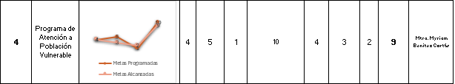
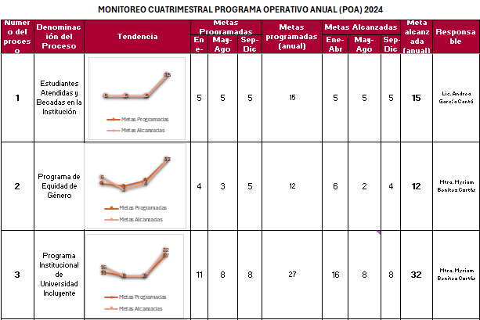

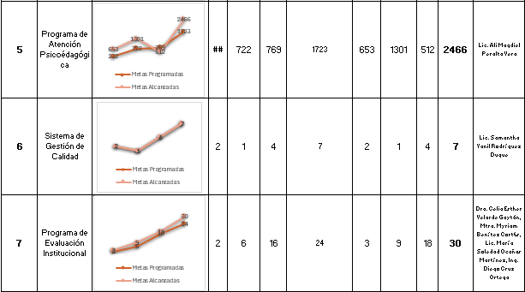

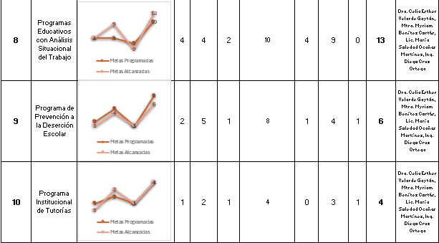

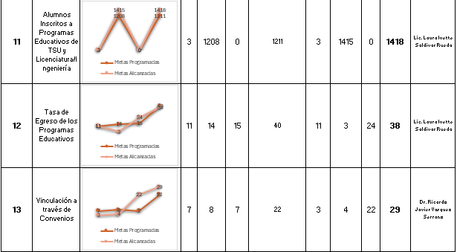



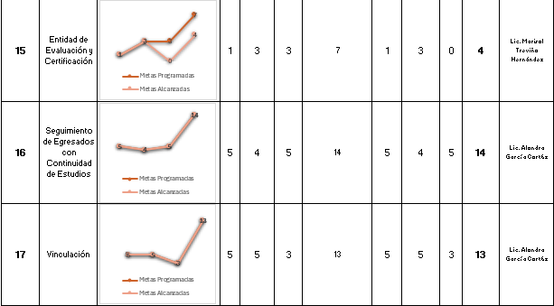

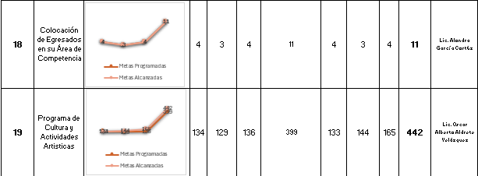

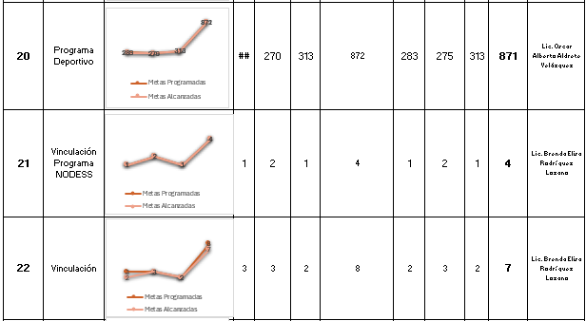

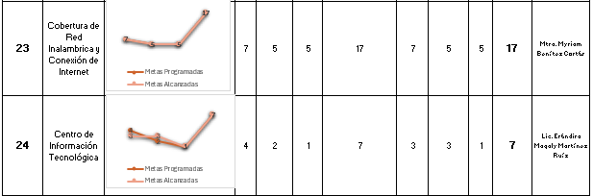

Por lo anterior la podemos concluir que la Universidad Tecnológica de Tamaulipas Norte atiende el marco jurídico del artículo tercero de la Constitución Política de los Estados Unidos Mexicanos, artículos 7,9,16,19,32,33,47 y 49 de la Ley General de Educación, artículos 10,36,47,49 y 51 de la Ley General de Educación Pública, publicado en el DOF el 15 de septiembre de 2020, así como la visión a mediano plazo de los indicadores estratégicos en el ejercicio fiscal 2024, mismos que fueron desarrollados con base en los objetivos definidos en el “Programa Sectorial de Educación (PSE) 2020-2024” en particular en los seis Objetivos prioritarios que expresan como propósito superior el garantizar el pleno ejercicio del derecho a la educación de todas y todos, por lo que implica el brindar una educación de excelencia considerando las cinco dimensiones esenciales de la calidad que son la equidad, relevancia, pertinencia, eficacia y eficiencia, por lo anterior el ejercicio del Programa Operativo Anual 2024 atendió los seis objetivos prioritarios: 6.1.- Garantizar el derecho de la población en México a una educación equitativa, inclusiva, intercultural e integral, que tenga como eje principal el interés superior de las niñas, niños, adolescentes y jóvenes, 6.2. Garantizar el derecho de la población en México a una educación de excelencia, pertinente y relevante en los diferentes tipos, niveles y modalidades del Sistema Educativo Nacional, 6.3.- Revalorizar a las maestras y los maestros como agentes fundamentales del proceso educativo, con pleno respeto a sus derechos, a partir de su desarrollo profesional, mejora continua y vocación de servicio, 6.4 Generar entornos favorables para el proceso de enseñanza-aprendizaje en los diferentes tipos, niveles y modalidades del Sistema Educativo Nacional, 6.5.- Relevancia del Objetivo prioritario 5: Garantizar el derecho a la cultura física y a la práctica del deporte de la población en México con énfasis en la integración de las comunidades escolares, la inclusión social y la promoción de estilos de vida saludables.

